Муниципальное дошкольное образовательное учреждение «Детский сад № 33»

Тема номера:
«Здравствуй, красавица Осень»
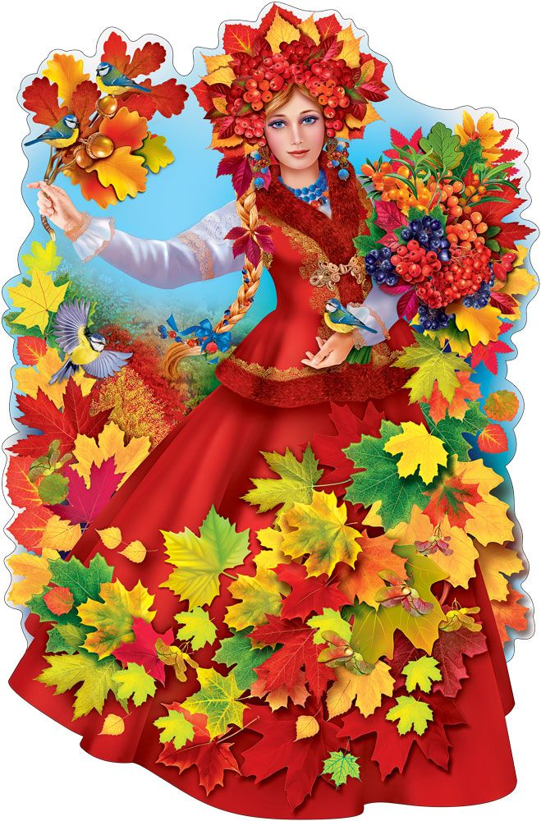
В этом номере:
- «Расскажите детям об осени»;
- «Осенние приметы, стихи, загадки»;
- «Осенние поделки»;
- «Одежда для прогулок осенью»;
- Вакцинация против гриппа: «за» и «против»;
- Рубрика «Шпаргалки для родителей» - «Как правильно хвалить ребенка».
- Рубрика «Умелые ручки» - «Ручной труд в развитии детей дошкольного возраста»;
- Рубрика «Заметки уполномоченного» - «Ребенок дерется в детском саду. Что делать?»;
«Расскажите детям об осени»
Осень в самом разгаре, и в мире вокруг происходят удивительные изменения.
Расскажите своему ребѐнку об этом чудесном времени года, чтобы он полюбил его не меньше, чем солнечное лето или весѐлую зиму.
Осень — время ярких прогулок по парку, когда на улице свежо и прохладно, а под ногами шуршат разноцветные листья. Во время таких прогулок можно наблюдать за изменениями погоды, ведьосенью она очень непостоянная!
Попробуйте на каждой прогулке уделять несколько минут обсуждению погоды: греет солнышко или капает дождик? Стало ли холоднее? Откуда сегодня дует ветер? Какие на небе облака? Так постепенно ребенок научится замечать неуловимые перемены, которые всегда сопровождают смену времен года. К тому же, новые погодные явления могут привнести вдохновение и в творческие занятия малыша.

Листопад

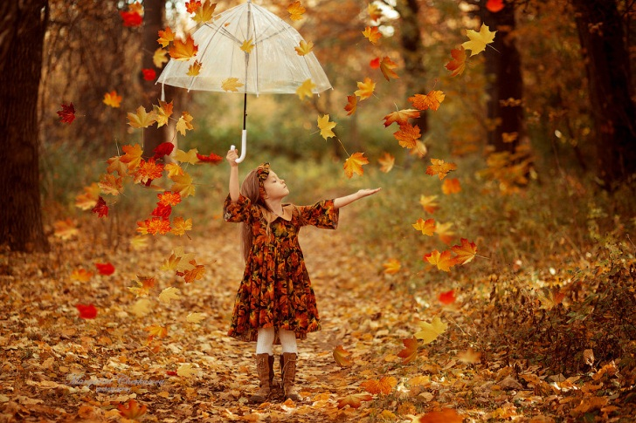
Разноцветная листва на деревьях всегда привлекает внимание детей. Листопад — это чудесная возможность поближе познакомиться с растительным миром. Можно, например, рассказать малышу, почему желтеют листья и как деревья готовятся к холодной зиме.
Обязательно рассматривайте разноцветные листья: золотые, багряные, рубиновые, медные, бронзовые. Осень радует нас удивительным разнообразием оттенков, и ребѐнку будет интересно узнать, что у каждого из них есть свое название.
Обращайте внимание, с каких именно деревьев упали листочки, чтобы ребѐнок запоминал их названия по форме листа. Не забудьте и о том, что некоторые деревья так и остаются зелеными!

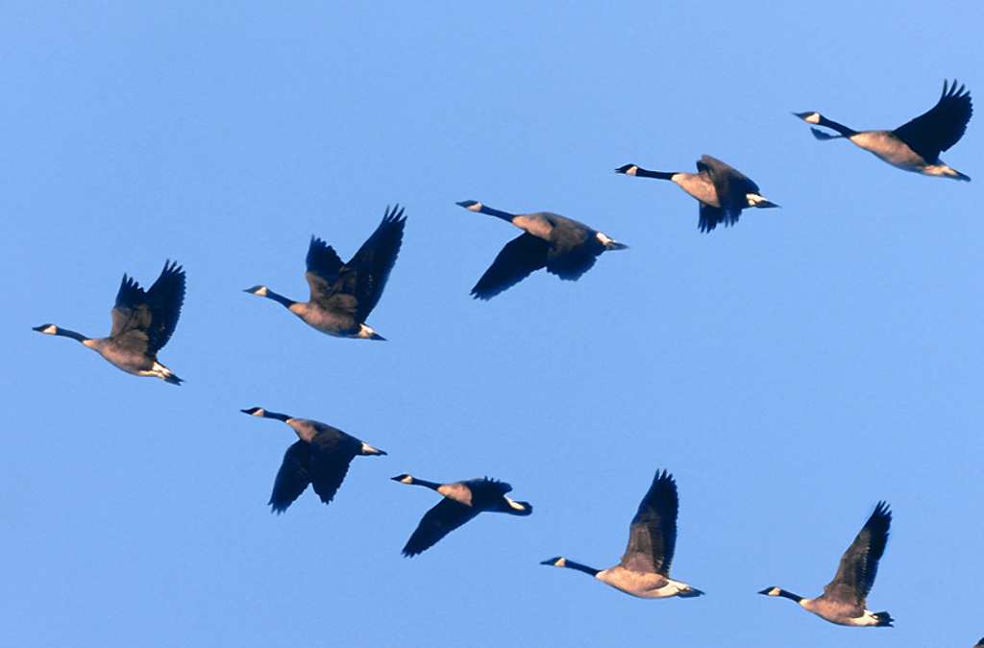
Пора на юг!

Перелет птиц на юг — еще один яркий символ осени. С каждым днем становится все холоднее, и совсем скоро можно будет понаблюдать, как стаи птиц полетят туда, где тепло.
Расскажите, какой непростой перелет предстоит пернатым, ведь им придется пролететь несколько тысяч километров. Объясните, почему они покидают родные края.
Не забудьте рассказать, что некоторые птицы мужественно остаются зимовать, и им может понадобиться помощь. Пусть ребѐнок поможет вам соорудить кормушку, чтобы оставшимся птичкам было легче перенести зиму.

Звери готовятся к зиме

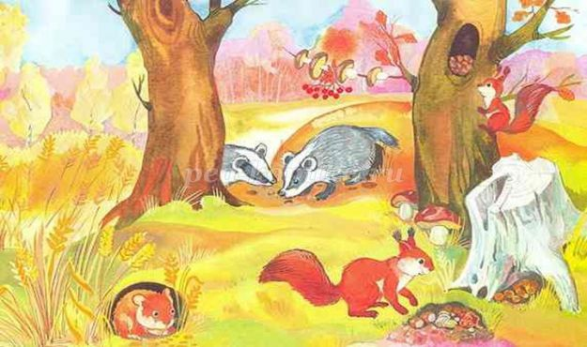
Осенние перемены коснутся и животного мира. Ребѐнку будет интересно узнать, чем занимаются осенью разные звери: бурый мишка готовится к долгому сну в своей берлоге, грызуны запасают в норках зерно, белочки прячут в своих тайниках орешки.
Пушные животные меняют шубку на теплую, зимнюю. У зайчика шубка станет белой, чтобы его не было видно на снегу. А еще ребѐнка наверняка удивит тот факт, что многие рыбы подо льдом тоже впадают в спячку в ожидании весны.

Время урожая

Пожалуй, урожай — самый важный для нас атрибут осени! Если у вас есть дача или дом за городом, ребѐнок наверняка уже увидел и, возможно, даже поучаствовал в сборе урожая. Если нет, расскажите ему, что в начале осени люди собирают плоды своих летних трудов.
Можно устроить дома праздник урожая и приготовить необычные блюда из свежих овощей и фруктов. Процесс приготовления домашних запасов на зиму будет также очень интересен и полезен для малыша: из чего мама варит варенье, откуда зимой берутся соленые огурцы и замороженные ягоды?

И, конечно, пусть на прогулках ребенок собирает свой «урожай» из необычных листьев, шишек, красивых веточек и сухих колосков — ведь все это потом пригодится для воплощения его творческих идей!
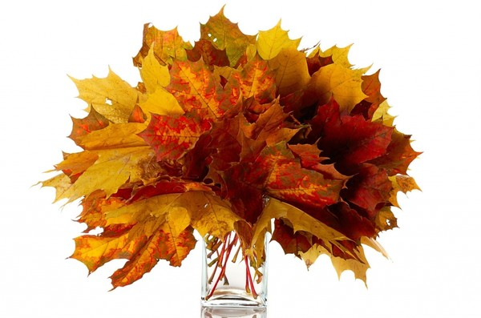

«Осенние приметы, стихи, загадки»

Осенние приметы
- Бабье лето ненастно - осень сухая.
- Бабье лето сухое - осень мокрая.
- Влажное лето и теплая осень - к долгой зиме.
- Осень ненастная - весна дождливая.
- Ранний первый снег - к ранней весне.
- Много снега с осени - весной будет дождливо.
- Первый снег за сорок дней до зимы выпадает.

Осенние стихи

Осень в парке
Ходит осень в нашем парке,
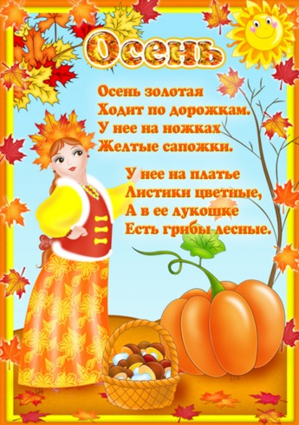
Дарит осень всем подарки:
Фартук розовый — осинке,
Бусы красные — рябинке,
Зонтик жёлтый — тополям,
Фрукты осень дарит нам.

Автор: И. Винокуров

Дождик, дождик, кап да кап!
Дождик, дождик, кап да кап!
Ты не капал бы на пап,
Ты не капал бы на мам -
Приходил бы лучше к нам:
Папам - сыро, мамам - грязно,
Нам с тобою - распрекрасно!

Наступила осень
Наступила осень,
Пожелтел наш сад.
Листья на берёзе
Золотом горят.
Не слыхать весёлых
Песен соловья.
Улетели птицы
В дальние края.

Автор: А. Ерикеев

Осень (для малышей)
Если на деревьях
Листья пожелтели,
Если в край далекий
Птицы улетели,
Если небо хмурое,
Если дождик льется,
Это время года
Осенью зовется.

Автор: М. Ходякова

Осенние загадки

Листья с веток облетают,
Птицы к югу улетают.
«Что за время года?» — спросим.
Нам ответят: «Это...» (осень)
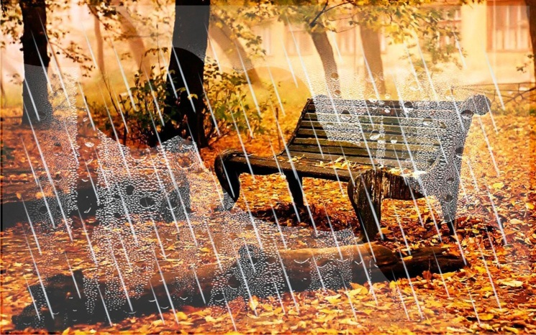
Листья в воздухе кружатся,
Тихо на траву ложатся.
Сбрасывает листья сад —
Это просто... (листопад)

Ветер тучу позовет,
Туча по небу плывет.
И поверх садов и рощ
Моросит холодный... (дождь)

Стало хмуро за окном,
Дождик просится к нам в дом.
В доме сухо, а снаружи
Появились всюду... (лужи)

В сером небе низко
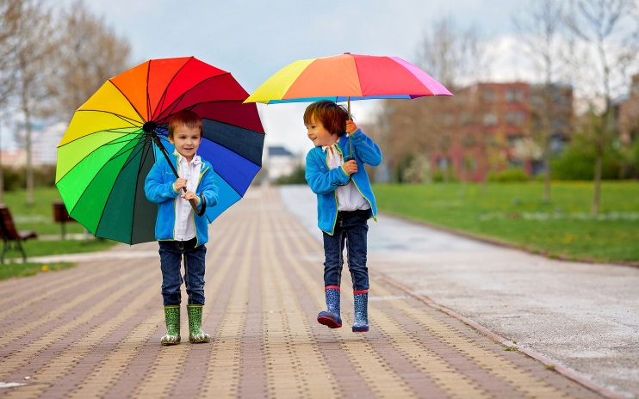
Тучи ходят близко,
Закрывают горизонт.
Будет дождь.
Мы взяли... (зонт)

«Осенние поделки»

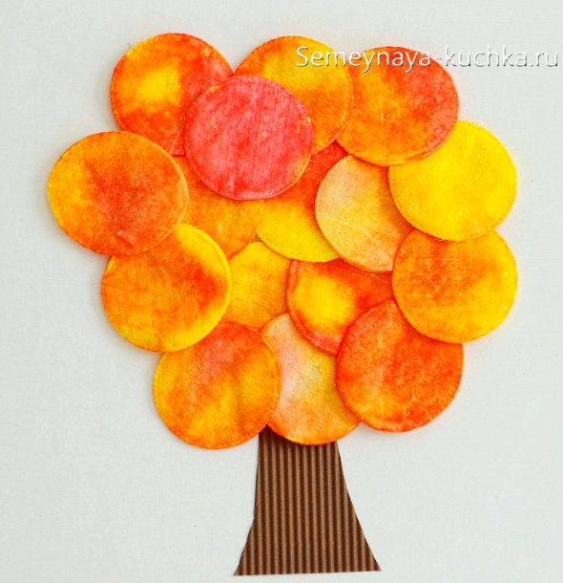
Дерево осеннее из ватных дисков.

Шикарная осенняя поделка из ватных дисков. Ватные диски смачиваем в воде. На мокрый диск тыкаем кисточку, вымазанную в желтой краске, а потом в красной. И на мокром диске появляются красивые разводы – как на осенних листьях. После этого диски нужно отжать от лишней влаги, и хорошенько просушить (ночь на шкафу пусть полежат). И на утро можно делать такую яркую солнечно-осеннюю поделку.
Детям очень понравится сначала раскрашивать диски, а на завтра составлять их них такое золотое осеннее дерево.

Осенняя поделка из листьев и ягод.
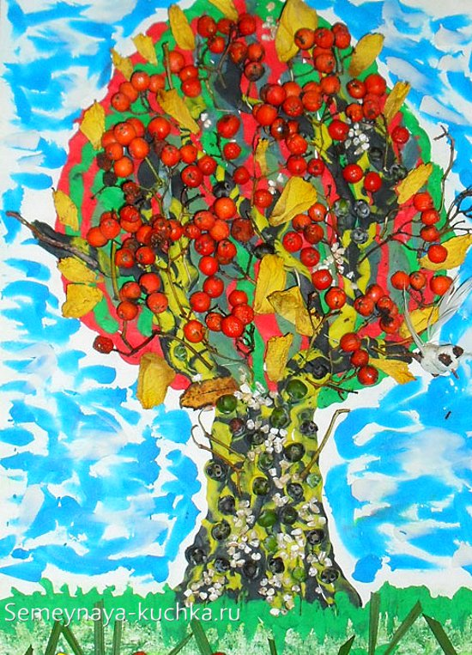
А вот осенняя аппликация дерево, сделанная целиком из природных материалов. Плодов рябины, мелкой листвы с осенних деревьев. Кусочков пластилина и мазков краски-гуаши. Такой поделкой ребенок может заниматься очень долго, кропотливо укладывая все детальки, заполняя листвой и веточками пробелы на аппликации.

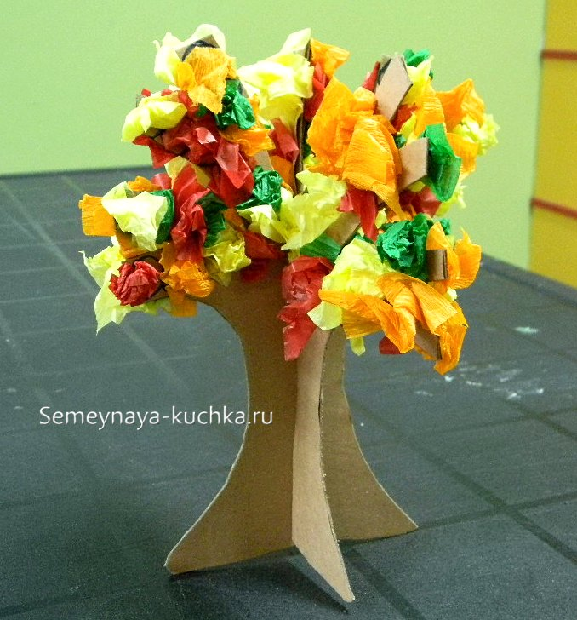
Поделка объемное дерево.

А вот осенняя поделка в виде объемного дерево. Ствол дерева рисуется на картоне – 2 раза. Потом вырезаем эти два ствола – и в них делаем вертикальные разрезы (на одном дереве вертикальный надрез в нижней части, на втором вертикальный разрез на верхней половине). Надеваем стволы друг на дружку разрезом на разрез. И получаем крестообразный ствол. Осталось на ветки поделки повесить осеннюю листву – это могут быть комочки поделочной креповой бумаги (или столовые салфетки). Можно накрутить на ветки обычные белые бумажные салфетки (или туалетную бумаги) а потом ее раскрасить кисточкой с краской в осенние цвета.

Объемное дерево из рулончиков.
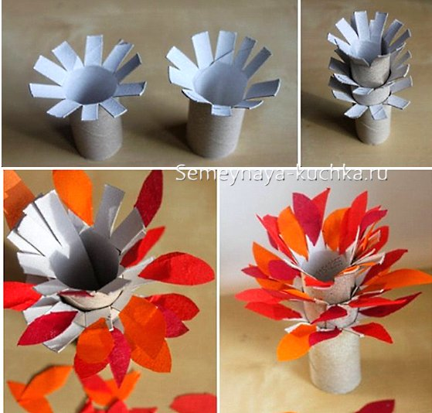
А вот объемная поделка ДЕРЕВО из рулончиков от туалетной бумаги. Тут все видно на фото ниже. Три рулончика от туалетной бумаги надрезаем в верхней части. Вдеваем из друг в дружку (чтобы они вдевались в нижней части делаем надрез и сужаем в месте надреза рулон). Вырезаем из бумаги листочки и клеим их на кончики разрезов-растопырок.

«Одежда для прогулок осенью»
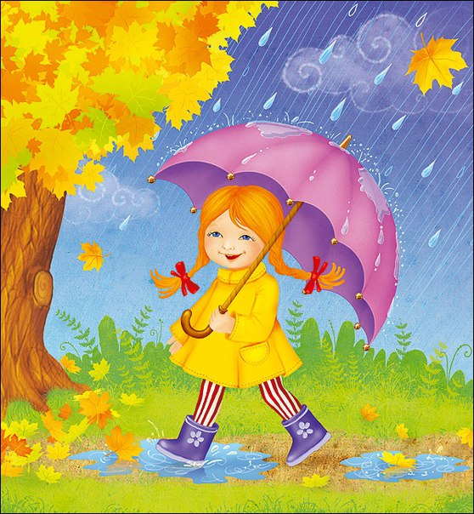
Осенняя погода очень переменчива, поэтому тщательно готовьтесь к походу в детский сад: продумывайте, как одеть ребенка и что взять с собой.
Ничто не помешает ребенку знакомиться с прелестями осенней погоды, если одежда будет правильной и комфортной. Правильная одежда легко и быстро снимается и одевается, что позволяет развивать самостоятельность и повышает самооценку ребенка, не содержит сложных застежек и шнурков, а также соответствует погодным условиям, росту и размеру.
Одежда не должна плотно облегать тело (за исключением майки, водолазки). Во-первых, небольшая воздушная прослойка между тканью и кожей хорошо сохраняет тепло. Во-вторых, слишком тесные вещи сковывают движения дошколёнка и ухудшают кровообращение. Поэтому следите, чтобы брюки не были плотными на бедрах, а свитера не жали под мышками.
Отдавайте предпочтение натуральным тканям. Хлопчатобумажные и шерстяные вещи теряют вид намного быстрее, чем синтетические. Однако у них есть важные преимущества: они сохраняют тепло тела и дают коже возможность дышать. В то же время синтетика создает парниковый эффект, влага скапливается на коже и не испаряется. Из-за этого малыш может легко подхватить насморк.
Одежда сверху должна быть трехслойной.
Первый слой – майка, футболка.
Второй слой - трикотажная кофточка и легкий свитер (для активного ребенка), шерстяной свитер (для малоподвижного ребенка). Выбирайте предпочтение трикотажным кофточкам, шерстяным свитерам, без пуговиц, кнопок и молний.
Брюки из непромокаемой ткани или плотные джинсы на подкладке защитят маленького путешественника от дождя и ветра. Лучше чтобы брюки были с высокой талией или на лямках, так как дети часто приседают или наклоняются в процессе игры и часть спины (поясница) обнажается, что может привести к проблемам со здоровьем. Легкие непромокаемые штаны, надетые поверх обычных штанишек, дадут ребенку возможность свободно двигаться.
Третий слой – куртка на подкладке из мягкого флиса сделает прогулку очень комфортной. Хорошая осеняя куртка из плотного и непромокаемого материала, что обеспечит дополнительную воздушную подушку, а также защитит от ветра и влаги.
Шапочка должна соответствовать форме головы ребенка – прикрывать лоб и уши. В шапочке из плотной натуральной ткани дошколенку не будет жарко, но у нее должны быть завязки, чтобы не было проблем с открытыми ушами.
Врачи часто повторяют родителям: кутать ребенка вредно, но руки и ноги постоянно должны быть в тепле. Дело в том, что в конечностях очень развита сеть мельчайших подкожных сосудов – каппиляров, которые легко отдают тепло. Вследствие этого ступни и ладошки замерзают намного быстрее, чем другие части тела.
Поэтому важная часть осенней экипировки – обувь. Малыш никогда не промочит ноги, если вы правильно подберете обувь для сырой погоды. Не забудьте спросить у продавца, если ли у ботинок дополнительный защитный слой. Обратите внимание на верхнее покрытие. Натурная кожа с пропиткой – то, что нужно. Подошва должна быть утолщенной, но гибкой. Проверьте ее при покупке – согните руками. Тогда она не потрескается и обеспечит стопе физиологическое положение. Отдайте предпочтение обуви на липучках, шнурки - травмоопасные, сложны и трудоемки в одевании, а молнии часто заедают и ломаются.
Резиновые сапоги в дождливую погоду незаменимы, однако, у них есть один значительный минус. Хотя по лужам в таких сапожках можно топать, сколько душе угодно, нога в резине не дышит и сильно потеет, особенно, когда тепло. В резиновые сапоги нужно надевать носки.
Если ребенок склонен к частым простудам подумайте о легком шарфике, который пригодиться в ветреную погоду.
Перед сборами в детский сад поинтересуйтесь прогнозом погоды. Одним из лучших решений в осенний морозец – многослойная одежда. Например, водолазка, свитер крупной вязки, а сверху – не очень теплая куртка. То же самое касается и ног: колготки и брюки греют лучше и мешают меньше, чем толстые ватные штаны или зимний комбинезон с утеплителем.
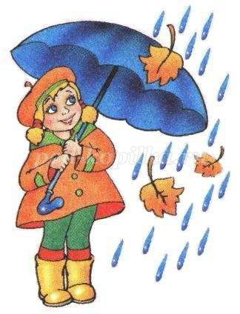
У осени для нас припасено три характерные погоды: тепло и дождливо, холодно и дождливо и просто холодно. Одеть ребенка слишком тепло − не выход. Это ничуть не менее опасно, чем одеть недостаточно: дети бегают, прыгают, потеют, а потом моментально замерзают на холоде. Чтобы не дать сырости проморозить ребенка, нужно надеть под обычную одежду, плотно прилегающую футболку с длинным рукавом и колготы. Верхняя одежда по-прежнему должна быть непромокаемой и непродуваемой.
Ребенку все равно, когда радоваться жизни: и летом, и зимой, и осенью малыши носятся и резвятся. Главное – обеспечить им комфорт для таких игр, не дав ни замерзнуть, ни промокнуть.
И самое главное помните, ежедневные прогулки очень важны для малыша, они укрепляют ребенка и способствуют хорошему развитию. А от того как вы одели своего ребенка зависит его настроение и самочувствие в течение дня. Сложная одежда забирает время от прогулки – умножьте 26 детей на минимум – 1 минута и получите в прогулке минус полчаса, а если два предмета одежды сложны в одевании, то это минус час свежего воздуха и игр. Также развивайте самостоятельность своих детей – никогда не делайте за них то, что они могут сделать сами.

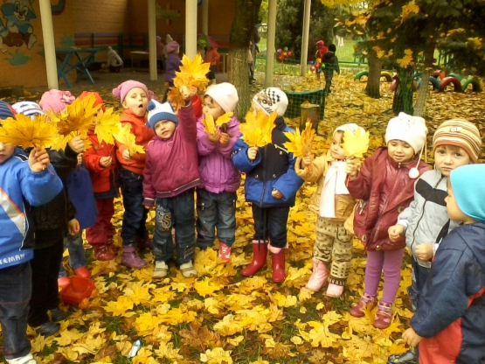

Вакцинация против гриппа: «за» и «против»
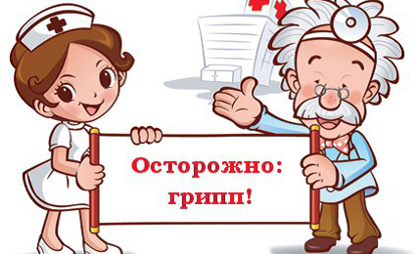
ГРИПП – широко распространенное респираторное заболевание, вызываемое вирусом. Оно имеет характерные симптомы в виде интоксикации всего организма, озноба и воспаления дыхательных путей. Возбудитель гриппа открыт в 1933году. Первая вакцина была создана более 200 лет назад.
Заражение инфекцией происходит в общественных местах: вирусы гриппа стремительно распространяются воздушно-капельным путём при чихании, кашле и даже разговоре. Возможна передача заболевания через личные вещи, предметы обихода, детские игрушки. Вследствие заболевания температура тела резко поднимается, и держится в пределах 38-40С. При этом человек ощущает усиливающиеся боли в мышцах и голове, вялость, сильную слабость . При болезни в носоглотке сухо, выделений из носа нет. Позже возникает сухой, надрывистый кашель, отдающий в грудину. При гриппе не бывает кишечных расстройств.
Тяжесть гриппа зависит от многих факторов: общего состояния здоровья и возраста больного. Последствия и осложнения гриппа гораздо опаснее, чем само заболевание. В некоторых случаях оно вызывает серьезные поражения сердечно - сосудистой системы, легких и даже головного мозга. Грипп резко снижает иммунитет и может привести к летальному исходу у пожилых людей и детей.

Какую вакцину против гриппа выбрать?

На сегодняшний день наиболее эффективным средством профилактики гриппа во всём мире признана ежегодная вакцинация. Для профилактики гриппа используют живые (с ослабленными вирусами) и инактивированные вакцины с мёртвыми вирусами возбудителя. Согласно недавним исследованиям отечественных учёных, инактивированные вакцины обладают хорошей переносимостью и высокой эпидемиологической эффективностью. Инактивированные вакцины вводят, начиная с 6 месяцев, внутримышечно или глубоко подкожно, малышам- в переднюю верхнюю часть бедра, взрослым и подросткам –в дельтовидную мышцу плеча. Вакцинация против гриппа может быть совмещена с любыми другими прививками (кроме противотуберкулёзной БЦЖ).

Кому следует делать прививку от гриппа?

Вакцинация от гриппа необходима малышам в возрасте от 6 месяцев до 3 лет, часто болеющим детям, которые посещают детские учреждения. Вакцинироваться следует пациентам больниц, людям с хроническими заболеваниями и нарушением иммунитета, лицам старше 65 лет. Прививаться должны сотрудники больниц и поликлиник, учителя и персонал детских учреждений.

Противопоказания к вакцинации против гриппа:
повышенная чувствительность к яичному белку или другим компонентам вакцины, обострение хронического заболевания.

Профилактика гриппа и ОРВИ:

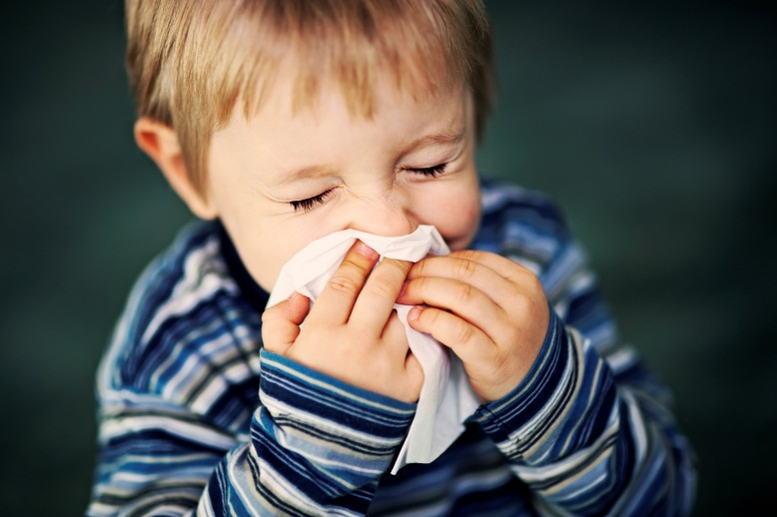
- Больше гуляйте на свежем воздухе.
- Избегайте контакта с людьми, имеющими симптомы гриппа: кашель, насморк, ломоту в теле, головную боль, высокую температуру.
- Постоянно мойте руки под проточной водой с мылом.
- Воздержитесь от посещения массовых мероприятий в закрытых помещениях.
- Во время чихания и кашля прикрывайте нос и рот одноразовым платком.
- Если поднялась температура, появилась заложенность носа, насморк, кашель, оставайтесь дома и вызовите врача на дом.
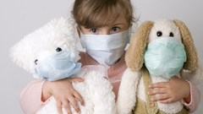
- Чтобы не заразить своих близких, носите марлевую или одноразовую маску, меняя её каждые 2 часа.

Автор-воспитатель
Абрамова М.В.

«Как правильно хвалить ребенка»

Хвалите за конкретные дела
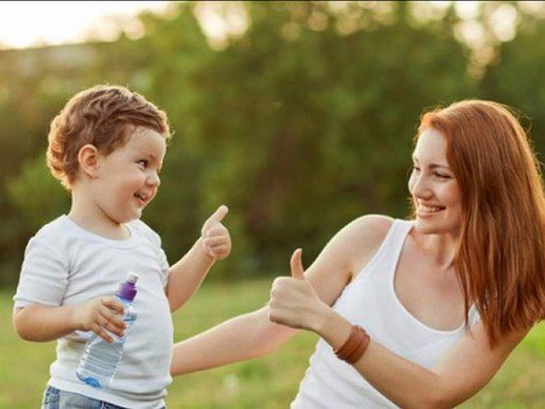
Нужно описывать поведение, за которое вы хвалите ребенка: «Спасибо за то, что помог мне донести продукты». Так в сознании детей выработается связь между определенным поведением и похвалой.

Выражайте личное отношение

Хваля ребенка за хорошее поведение, не забывайте использовать местоимения «я», «мне» и т. д. Нужно, чтобы он понял, что его хвалят не какие-нибудь космические силы, а конкретно вы: «Мне очень понравилось, как ты надел пижаму» вместо «Молодец! Ты хорошо надел пижаму».

Сосредоточьте на похвале все свое внимание

Не хвалите ребенка, уткнувшись в газету или в телевизор, а также из другой комнаты. Встаньте, подойдите к нему, присядьте так, чтобы можно было заглянуть ему в глаза, и дайте понять, что все ваше внимание сейчас сосредоточено на нем.

Выглядите радостными

Совет кажется очевидным, но слишком много людей забывают о нем. Недостаточно просто сказать «молодец» или «хорошо». Если вы говорите это усталым или недовольным тоном, все еще расстраиваясь из-за того, что он натворил пять минут назад, то такая похвала не сработает. Постарайтесь хотя бы изобразить на своем лице довольное выражение — чем ярче и живее, тем лучше.

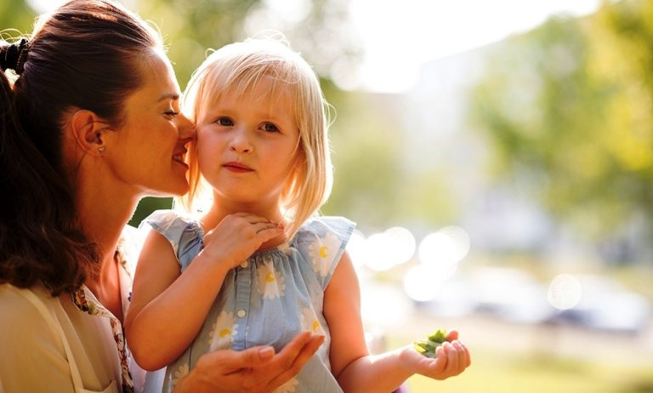
Не забывайте о физическом контакте

Дети буквально расцветают, когда им уделяют физическое внимание, то есть дотрагиваются до них, гладят и т. д. Должно быть, вы не раз видели, как обезьяны ищут друг у друга блох, в том числе и у своих детенышей. Для них это высочайшее удовольствие. Если вам не нравится идея поиска блох, то можно хотя бы обнять ребенка и прижать его к себе.

Похвала должна быть немедленной

Если вы хотите закрепить поведение, то не стоит откладывать похвалу на потом. Как только вы увидите что-то положительное, немедленно хвалите за это ребенка. Чем быстрее вы станете расточать похвалы, тем лучше ребенок поймет, за какое поведение его хвалят. Отсюда также следует, что больше внимания следует уделять хорошему, а не плохому поведению.

И в довершение картины не забывайте про главное правило:
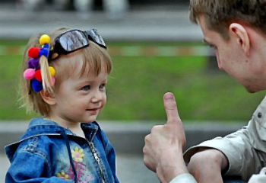
Игнорируйте поведение, которое вам не нравится. Хвалите поведение, которое вам нравится.

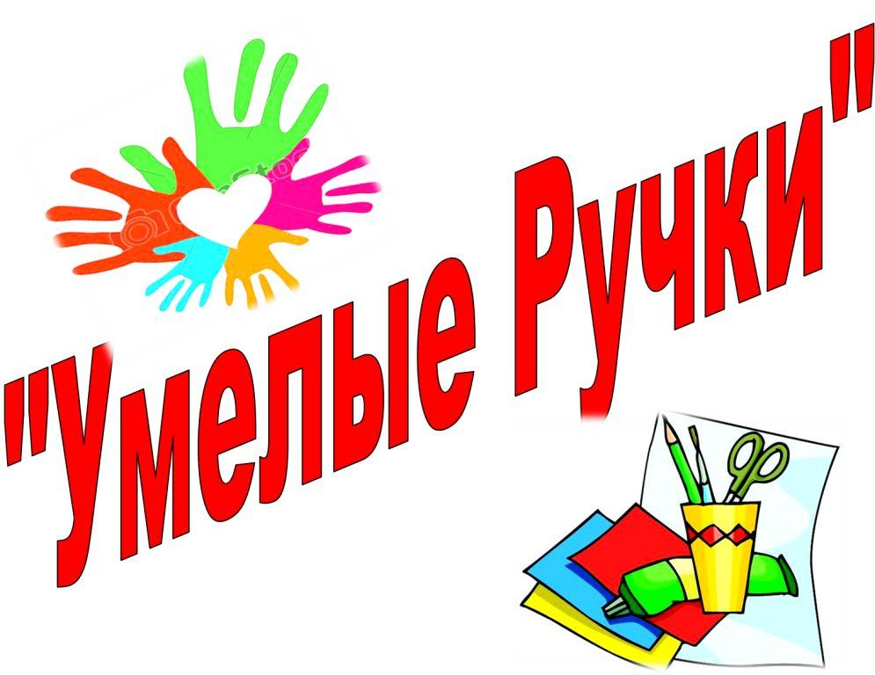

Автор-воспитатель
Соловьёва Ю.В.

«Ручной труд в развитии детей дошкольного возраста»

Ручной труд тесно связаны с познавательным развитием, что помогает обогащать сознание детей новым содержанием, систематизировать накопленную и полученную информацию, развивать художественно-творческие способности и положительно-эмоциональное восприятие окружающего мира. Разновидности ручного труда повторяются в возрастных группах, изменяются только содержание, объём познавательного материала, сложность и длительность изучения.

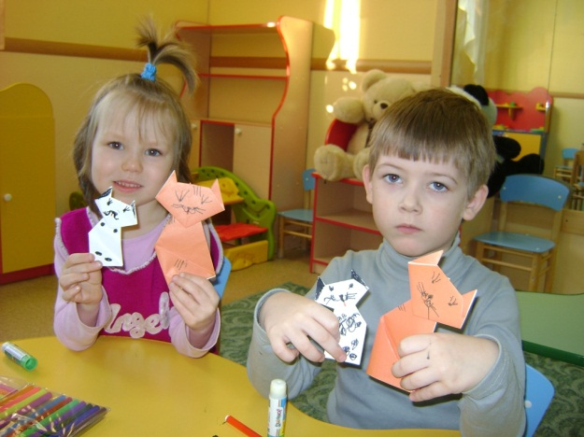
Через ручной труд в дошкольный период активно развиваются психологические процессы, формируется произвольное внимание и память, творческое воображение, рождаются новые чувства (дружба, долг, и д. р.) . Дошкольный возраст приносит ребёнку новые принципиальные достижения. Ручной труд благотворно влияет на психику ребёнка, так как он успокаивает и расслабляет её. Занимаясь любимым и интересным делом, будь то шитьё, вышивание, аппликация ребёнок может выплеснуть эмоциональное напряжение вовне, у него происходит разрыв напряжения, наступает успокоение. Это и позволяет взрослым отследить внутреннее состояние ребёнка. Занятие помогает адекватно выразить эмоциональное состояние дошкольника: гнев, обиду, боль, радость.
Автор-воспитатель
Каракозова М.Н.

«Ребенок дерется в детском саду. Что делать?»

В любом периоде развития ребенка, большинство родителей сталкиваются с детской агрессией. Это ситуативные эмоциональные эпизоды, когда малыш может драться, кричать, причем не только на сверстников, родных и близких - но и на родную маму. Согласитесь, такое обстоятельство легко может ввести Вас в ступор, если не шокировать, но главный вопрос, который Вы должны задать себе в этот момент: "Что Я делаю не так?".
Ведь все модели поведения, которые демонстрирует Вам Ваш ребенок - он считывает с окружающих его людей, чаще всего именно с Вас.

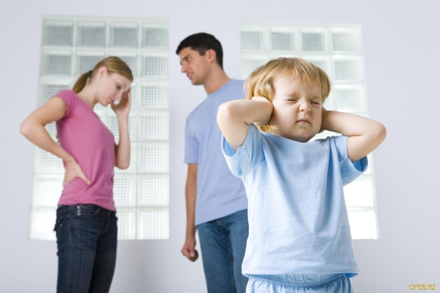
1) Подавайте ребенку только положительный личный пример:

В Вашей семье обязательно нужно исключить следующее:
- оскорбление и унижение ребенка,
- запугивание ребенка,
- применение физических наказаний.
Помните, в эти моменты малыш впитывает все, что делают и говорят взрослые, берет на вооружение эти примеры, как МОЖНО обращаться к окружающим с агрессией.
И, напротив, как можно чаще необходимо проявлять к нему:
- терпение,
- принятие его таким, какой он есть,
- внимание и уважение к его личности,
- любовь, выражаемую теплыми словами, телесными объятиями.

2) Нельзя запрещать ребенку выражать свои негативные эмоции:

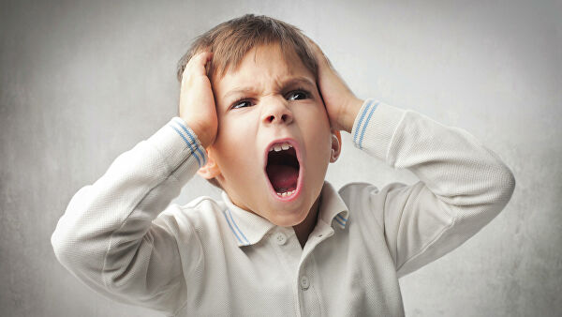
Если с самых малых лет, Вы будете запрещать ребенку выражать свою агрессию: ругать его за это, требовать: «Не кричи! Не дерись! Не злись!», то он, безусловно, усвоит - "злиться - это плохо". Но какая у него альтернатива? В напряженных негативных ситуациях просто - ничего не чувствовать. Но что ему делать? Особенно при условии, если он тут же видит, что сами родители позволяют себе кричать или применять физическую силу - к нему, или даже друг к другу. Когда он осознает, что слова родителей расходятся с их действиями.
Если у малыша хватит сил разрешить в себе этот внутренний конфликт - он неизбежно придет к подавлению своих чувств, нередко, к депрессии. И даже к неискренности и враждебности по отношению к родителям.
Поэтому для родителей (и близких людей) важно научиться соизмерять свои слова с делом, и не требовать от малыша невозможного - сдерживать в себе злость. Нужно принять, что злость - это прежде всего негативная эмоция, реакция защиты, и важно позволить ребенку дать выход этой энергии, но не подавлять ее в себе. Поэтому:

3) Учим малыша реагировать правильно:

Часто дети проявляют свои негативные переживания - именно в физической агрессии.
Это происходит потому, что они просто не знают, как можно отреагировать по-другому.
И вот ребенок кричит, пытается Вас ударить, что делать?
Обнимите и крепко прижмите его к себе. После того, как постепенно он успокоится, скажите ему, что когда ему плохо - Вы готовы его выслушать.
Порассуждайте вместе с ребенком (без свидетелей), к чему может привести такое его поведение в дальнейшем. К примеру: "Милый мой, сейчас ты отобрал игрушку у Пети, он обиделся, и потом не захочет с тобой играть".
Всегда (даже, когда, казалось бы не хватает времени) - подробно объясняйте малышу, почему Вы запретили ему что-то делать. В любых случаях, требование, предъявляемое к нему, должно быть разумным, и на его выполнении нужно настаивать. Таким образом - Вы ясно дадите своему чаду понять, чего от него ждете.

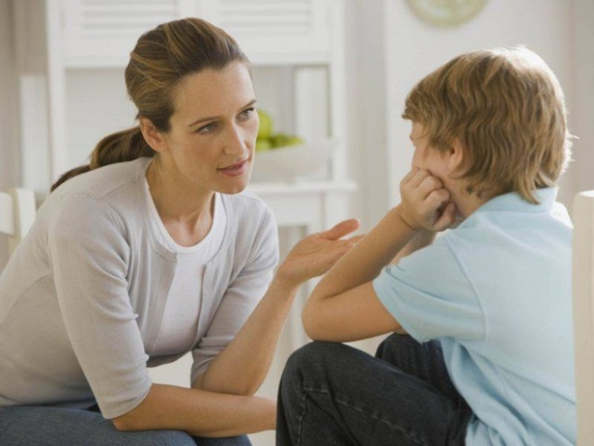
Научите ребенка, (и постоянно напоминайте ему об этом) - что есть замещающие способы реагировать в напряженной ситуации, не причиняя другим людям вреда. Например:

а) Действие заменить словом, объясните ребенку, что о своих эмоциях можно говорить, и, что "драться" - это не правильно. Научите его формировать, так называемые, "Я-сообщения": "я злюсь, потому что...", "я обиделся, потому что...", "я расстроился, потому что...".
Помогите ему постепенно освоить этот "язык чувств", и ему будет проще выразить свои эмоции, не пытаясь привлечь Ваше внимание плохим поведением. В доверительной беседе, без нравоучений, дайте малышу понять, что он может всегда Вам рассказать о своих переживаниях, и Вы всегда будете готовы его выслушать.

б) Покажите ребенку безопасные примеры, как можно "выпускать пар", когда он очень зол: комкать и рвать бумагу, газету, бить и колотить специальную «злую подушку», а также кусать и кричать в нее, можно так же кидать со всей силой мягкие мячики в угол.

в) Злость можно нарисовать, слепить из пластилина (Вы лепите свою, а ребенок свою) - и когда она будет готова, покажите как можно ее трансформировать в спокойствие, доброту к окружающим.

Очень важно также "тренировать" ребенка разным способам выхода из конфликтов, придумайте их вместе с ним. В дополнение, можно чаще читать ребенку добрые сказки, где "Добро всегда побеждает зло", а главные герои ведут себя достойно, инсценировать с игрушками сценки, проигрывающие безопасные пути выхода из конфликтых ситуаций, включать и разучивать позитивные песни, подобные: "Улыбке" и "Дорогою добра".

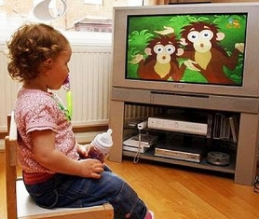
4) Возьмите Агрессию – под свой чуткий контроль:

- Эмоциональную разрядку, так необходимую ребенку - он может получить в двигательных нагрузках: на прогулке (для которой нужно увеличить время) - дайте ему возможность вволю набегаться, танцуйте вместе с ним, делайте зарядку по утрам.
- Не перегружайте его психику просмотром телевизора, полностью исключайте просмотры передач и мультфильмов с насилием. Необходимо уберегать неокрепшую детскую психику от "агрессивных вторжений". Хотя бы для того, чтобы у него не создавалось впечатление, что обижать кого-то, делать кому-то больно – это обыденно, и может даже, признак силы и авторитета. Наоборот же, Ваш ребенок должен научиться в будущем противостоять агрессорам, не уподобляясь им.
- Отмечайте успешные действия Вашего ребенка! Все свои силы сосредоточьте на формировании правильных поступков своего малыша, но не на искоренении нежелательных. Когда он ведет себя должным образом - закрепите эти усилия похвалой, скажите: «Я горжусь тобой, за то, что ты так поступил(а)». Покажите, что Вы действительно довольны им!
Номер подготовила:
Абрамова М.В.

